ČLENSTVÍ V EUROREGIONU ELBE/LABE
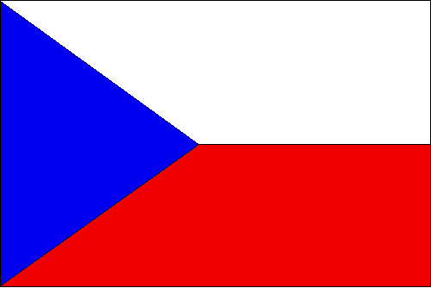
MĚSTA A OBCE ÚSTECKÉHO KRAJE:

Okres Děčín: Benešov nad Ploučnicí, Bynovec, Česká Kamenice, Dolní Poustevna, Dobkovice, Dobrná, Dolní Habartice, Děčín, Františkov nad Ploučnicí, Horní Habartice, Huntířov, Hřensko, Janská, Jetřichovice, Jílové, Krásná Lípa, Kunratice, Kytlice, Labská Stráň, Mikulášovice, Malá Veleň, Markvartice, Růžová, Těchlovice
Okres Litoměřice: Bohušovice nad Ohří, Budyně nad Ohří, Brozany nad Ohří, Brzánky, Brňany, Býčkovice, Černěves, Černouček, Čížkovice, Dlažkovice, Dolánky nad Ohří, Dušníky, Děčany, Evaň, Hoštka, Hrobce, Chodouny, Chotiněves, Chudoslavice, Kleneč, Krabčice, Křešice, Libochovany, Libotenice, Litoměřice, Lovečkovice, Lovosice, Lukavec, Malíč, Martiněves, Miřejovice, Mnetěš, Mšené-lázně, Nové Dvory, Oleško, Polepy, Prackovice nad Labem, Přestavlky, Roudnice nad Labem, Radovesice, Rochov, Siřejovice, Slatina, Snědovice, Straškov-Vodochody, Sulejovice, Terezín, Travčice, Třebenice, Třebušín, Třebívlice, Velemín, Velké Žernoseky, Vchynice, Vlastislav, Vrutice, Štětí, Žalhostice, Židovice, Úpohlavy, Úštěk
Okres Teplice: Bílina, Dubí, Duchcov, Košťany, Krupka, Proboštov, Teplice
Okres Ústí nad Labem: Chabařovice, Libouchec, Petrovice, Povrly, Telnice, Tisá, Trmice, Ústí nad Labem, Zubrnice

OBCE NĚMECKÉ ČÁSTI EUROREGIONU:

Drážďany - město na úrovni okresu
Okres Míšeň: Coswig, Diera-Zehren, Käbschütztal, Ketzerbachtal, Klipphausen, Leuben-Schleinitz, Lommatzsch, Míšeň, Moritzburg, Niederau, Nossen, Radebeul, Radeburg, Taubenheim, Triebischtal, Weinböhla
Okres Sasské Švýcarsko: Bad Gottleuba-Berggießhübel, Bad Schandau, Bahretal, Dohma, Dohna, Dürrröhrsdorf-Dittersbach, Gohrisch, Heidenau, Hohnstein, Hohwald, Kirnitzschtal, Königstein/Sächs. Schweiz, Liebstadt, Lohmen, Müglitztal, Neustadt in Sachsen, Pirna, Porschdorf, Lázně Rathen, Rathmannsdorf, Reinhardtsdorf-Schöna, Rosenthal-Bielatal, Sebnitz, Wehlen, Stolpen, Struppen
Okres Weißeritzkreis: Altenberg, Bannewitz, Bärenstein, Dippoldiswalde, Dorfhain, Freital, Geising, Glashütte, Hartmannsdorf-Reichenau, Hermsdorf/Erzgeg., Höckendorf, Kreischa, Malter, Pretzschendorf, Rabenau, Reinhardtsgrimma, Schmiedeberg, Tharandt, Wilsdruf

